Giải bài 2 trang 99 sgk toán Đại Số lớp 10

Đề bài: Biểu diễn hình học tập nghiệm của hệ bất phương trình sau
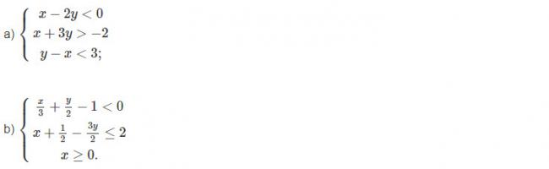
Đáp án:
